TEHNISKĀS APSEKOŠANAS ATZINUMS
"464. SĒRIJAS DAUDZDZĪVOKĻU DZĪVOJAMĀS ĒKAS"
MASKAVAS 258 K-3, RĪGA
LĪGUMA Nr. E-TA-135-06-19/EM/7

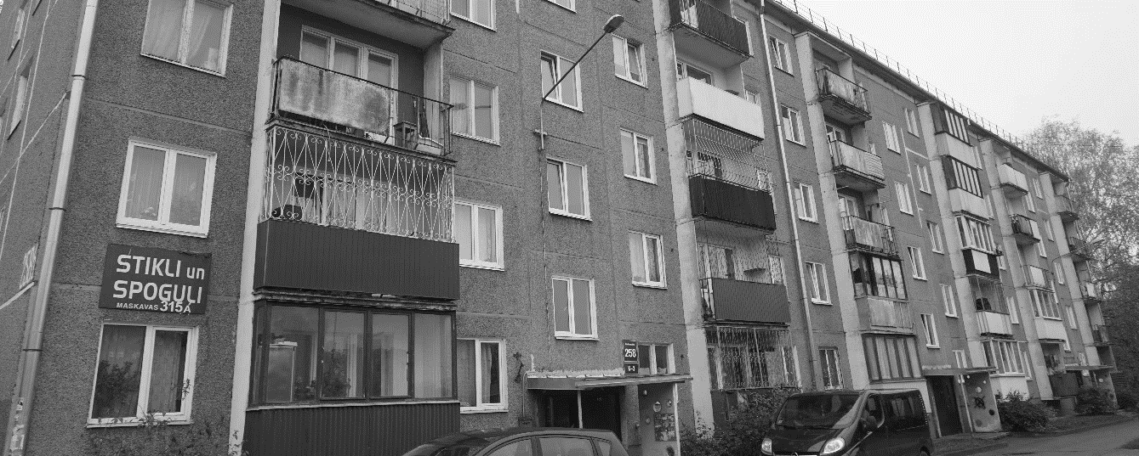
Pasūtītājs | Ekonomikas ministrija  Brīvības iela 55, Rīga, LV-1519  Reģ. Nr. 90000086008
Izpildītājs | SIA "CMB"  Ventspils iela 48, Rīga, LV – 1002  Reģ. Nr. 43603024025  Būvkomersanta reģ. Nr. 0598-R
Rīga, 19.11.2019.

SATURS
1. Vispārīga informācija 3
1.1. Vispārīgas ziņas par būvi 3
1.2. Izmantotā dokumentācija 4
2. Situācija 4
2.1. zemesgabala izmantošanas atbilstība teritorijas plānojumam, zemesgabala platība (m² - pilsētās, ha - lauku teritorijās) 4
2.2. būves izvietojums zemesgabalā 4
2.3. būves plānojums 4
4. Būves daļas 5
4.1 pamati un pamatne 5
4.2. nesošās sienas, ailu sijas un pārsedzes 6
4.5. šuvju hermetizācija, hidroizolācija un siltumizolācija 8
4.6. pagraba, starpstāvu, bēniņu pārsegumi 10
4.7. būves telpiskās noturības elementi 11
4.8. jumta elementi: nesošā konstrukcija, jumta klājs, jumta segums, lietusūdens novadsistēma 11
4.9. balkoni, lodžijas, lieveņi, jumtiņi 14
4.10. kāpnes un pandusi 15
4.13. ailu aizpildījumi: vārti, ārdurvis, iekšdurvis, logi, lūkas 17
4.15. konstrukciju un materiālu ugunsizturība 17
7. Kopsavilkums 18
7.1. būves tehniskais nolietojums 18
7.2. secinājumi un ieteikumi 18
1. PIELIKUMS – Ēkas vertikalitātes uzmērījumu izpildshēma
2. PIELIKUMS – Termogrāfija

Saskaņā ar Latvijas Būvnormatīva LBN 405-15

„Būvju tehniskā apsekošana” pielikumu
SIA „CMB”, vienotais reģ. Nr. 43603024025, būvkomersanta reģ. Nr. 0598-R;
Adrese: Ventspils iela 48, Rīga LV – 1002;
Tālruņa Nr.: +371 25678749;
E-pasts: cmb@cmb.lv
Izstrādāja:
Kristaps Lejiņš, sert. Nr. 5-01732, 20-7785;
Dainis Krivens, sert. Nr. 5-02339, 20-7799;
Raitis Brencis, sert. Nr. 5-03173, 20-6445.
(apsekotājs un tā rekvizīti – fiziskās personas vārds uzvārds, sertifikāta Nr. vai juridiskās personas nosaukums, reģistrācijas Nr., būvkomersanta reģistrācijas apliecības Nr., juridiskā adrese, tālruņa numurs, elektroniskā pasta adrese)
Tehniskās apsekošanas atzinums
Daudzdzīvokļu dzīvojamā ēka, kad. apz. 0100 078 2172
Maskavas iela 258 k-3, Rīga
(būves nosaukums, zemes vienības kadastra apzīmējums un adrese)
Ekonomikas ministrija, līgums Nr. EM 2019/58 (CMB reģ. Nr. E-TA-135-06-19/EM), noslēgts 18.06.2019.
(pasūtītājs, līguma datums un numurs)
Veikt 464. sērijas daudzdzīvokļu dzīvojamo ēku konstrukciju padziļinātu tehniskā stāvokļa izpēti un novērtēt to atbilstību mehāniskās stiprības un stabilitātes prasībām (detalizētāk skatīt darba uzdevumu).
Izsniegts 18.06.2019.
(apsekošanas uzdevums, tā izsniegšanas datums)

- Vispārīga informācija
  - Vispārīgas ziņas par būvi
1.1.1 | galvenais lietošanas veids | 1122 – Triju vai vairāku dzīvokļu mājas; triju vai vairāku dzīvokļu mājas dzīvojamo telpu grupa
1.1.2 | kopējā platība | - |  | m²
1.1.3 | apbūves laukums | 706.6 |  | m²
1.1.4 | būvtilpums | 10 974 |  | m³
1.1.5 | virszemes stāvu skaits | 5
1.1.6 | pazemes stāvu skaits | 1
1.1.7 | būves kadastra apzīmējums | 0100 078 2172 002
1.1.8 | būves īpašnieks | -
1.1.9 | būvprojekta izstrādātājs (būvprojekta autors) | -
1.1.10 | būvprojekta nosaukums, akceptēšanas datums | -
1.1.11 | būves nodošana ekspluatācijā (datums) | -
1.1.12 | būves konservācijas datums | -
1.1.13 | būves atjaunošanas, pārbūves, restaurācijas gads | -
1.1.14 | būves kadastrālās uzmērīšanas lietas datums | -
1.1.15 | cita informācija, kuru apsekotājs uzskata par nepieciešamu | -
  - Izmantotā dokumentācija
    - 1965. gadā izstrādāts 464 sērijas ēku tipveida projekts “1-464А-3Л”;
    - Pamatceltnes kartīte.
- Situācija
  - zemesgabala izmantošanas atbilstība teritorijas plānojumam, zemesgabala platība (m² - pilsētās, ha - lauku teritorijās)
Apsekotā ēka ir būvēta kvartālā, kura robežas veido Glūdas, Jezupa Rancāna un Maskavas ielas, kvartāls dienvidrietumos robežojas ar Daugavu. Daudzstāvu dzīvojamā ēka atrodas kvartāla ziemeļaustrumu daļā.  Saskaņā ar Rīgas teritorijas izmantošanas un apbūves noteikumiem ēka atrodas teritorijā ar nosaukumu “Dzīvojamās apbūves teritorija” (2.1.1. attēls). Ēkai piederošā teritorija pēc galvenā izmantošanas veida atbilst teritorijas izmantošanas un apbūves noteikumiem.  Ēkai atrodas uz zemesgabala, kura kopējā platība ir 7 241 m². |  | 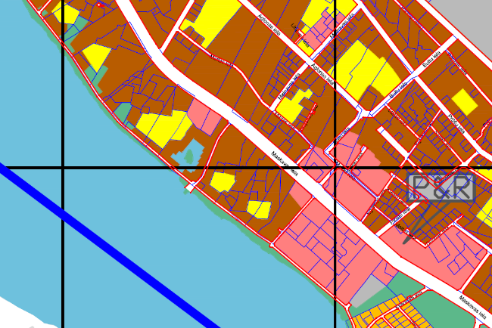  2.1.1. attēls
  - būves izvietojums zemesgabalā
Daudzstāvu dzīvojamā ēka aizņem ~10% no zemes gabala platības (2.2.1. attēls). Tās galvenā fasāde izvietota ziemeļu pusē. Nokļūšana pie ēkas ir nodrošināta pa piebraucamajiem ceļiem no Maskavas ielas puses. |  | 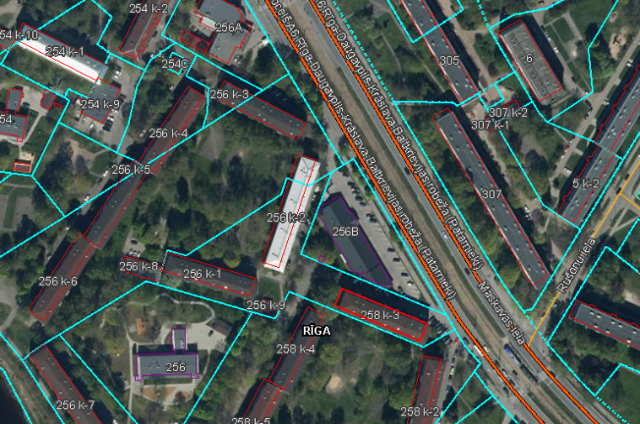  2.2.1. attēls
  - būves plānojums
Saskaņā ar 2018. gada 12. jūnija Ministru kabineta noteikumiem Nr. 326 „Būvju klasifikācijas noteikumi”, ēka atbilst kodam Nr. 1122, kas ir „Triju vai vairāku dzīvokļu mājas; triju vai vairāku dzīvokļu mājas dzīvojamo telpu grupa”. Turpmāk tehniskās apsekošanas atzinumā ēkas daļas ir apzīmētas ar nosaukumiem, kas parādīti 2.3.1. attēlā.
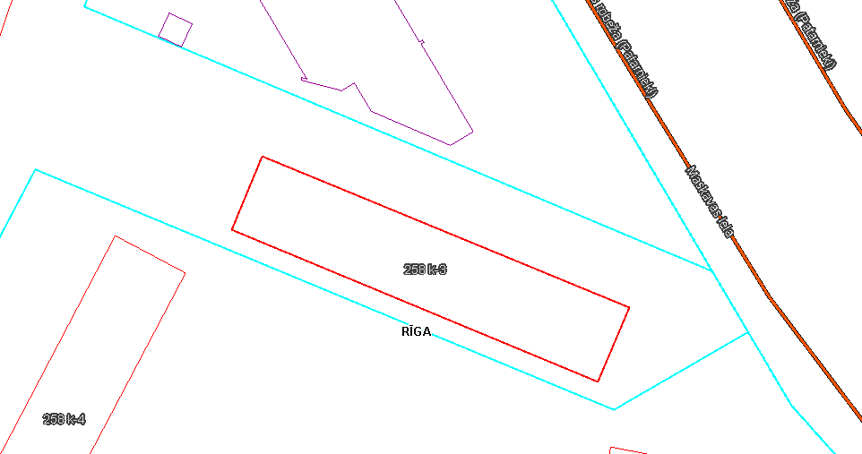
Austrumu fasāde
Rietumu fasāde
Ziemeļu fasāde
Dienvidu fasāde
2.3.1. attēls
Ēkas kopējo būvapjomu veido pagrabstāva daļa, pieci virszemes stāvi un bēniņu izbūve. Kāpņutelpas izveidotas no pirmā stāva līdz piektajam stāvam, malējo kāpņu telpu piektajā stāvā atrodas tehniskās kāpnes, kas nodrošina piekļuvi bēniņu stāva platībām. Pie ieejas mezgla izveidota atsevišķa ieeja, kas nodrošina piekļuvi pagrabstāvam.
4. Būves daļas
(Ietver tikai tās būves daļas, kas apsekotas atbilstoši apsekošanas uzdevumam)
Apsekošanas objekta vai apsekošanas priekšmeta nosaukums. Īss konstatēto bojājumu un to cēloņu apraksts, tehniskā stāvokļa novērtējums atsevišķiem būves elementiem, konstrukciju veidiem, būves daļām. Atbilstība normatīvo aktu prasībām. |  |  |  |  | Tehniskais nolietojums  (%)
- pamati un pamatne |  |  |  |  | 25
Apsekošanas laikā netika veikta pamatu konstrukcijas atsegšana, šīs apsekošanas ietvaros, tiek pieņemts, ka ēkai izveidoti dzelzsbetona pāļu pamati ar lentveida tipa režģogu (4.1.1.,4.1.2. attēls). Lokāli tika konstatēta ūdens infiltrācija (4.1.2. attēls) caur grīdu (grunti).
Saskaņā ar 464. sērijas ēku tipveida projektos norādīto informāciju - pamatu horizontālā hidroizolācija veidota no 2 cm bieza cementa bāzes hidroizolācijas slāņa, vertikālā hidroizolācija veidota no bitumena mastikas divās kārtās.
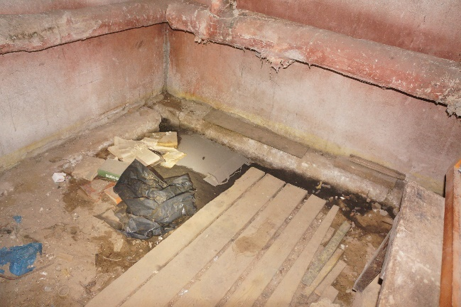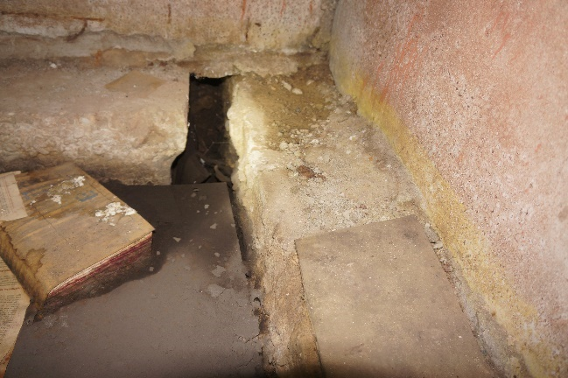
4.1.1. attēls 4.1.2. attēls
Lokālās vietās uz pagrabstāva sienu virsmas tika konstatēti nebūtiski mitruma migrācijas izraisīti bojājumi: samitrinājuma paliekas, izsāļojumi uz paneļu virsmas (4.1.3., 4.1.4. attēls).
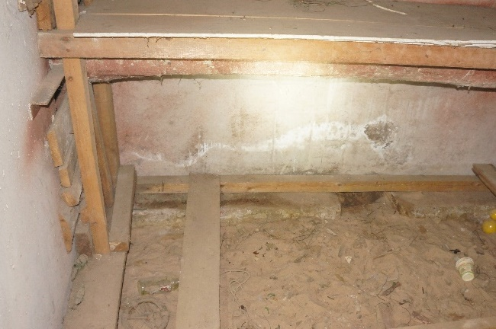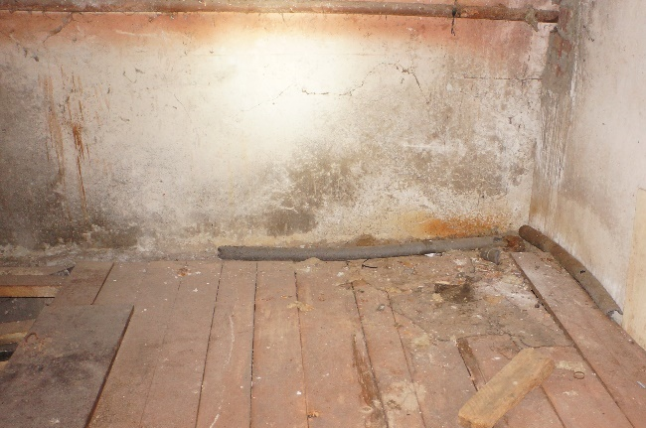
4.1.3. attēls 4.1.4. attēls
Apsekošanas laikā tika konstatēts, ka ēkai nesen ir izveidota jauna aizsargapmale (4.1.5., 4.1.6. attēls), vizuāli tai nepilnības vai bojājumi netika konstatēti, tās tehniskais stāvoklis ir apmierinošs.
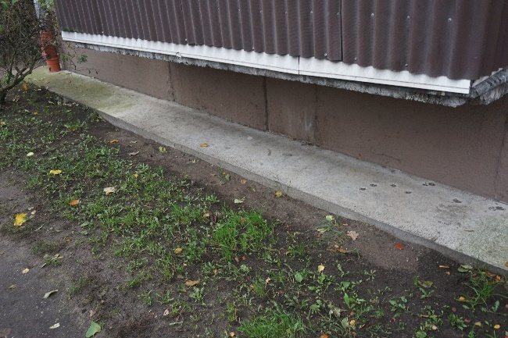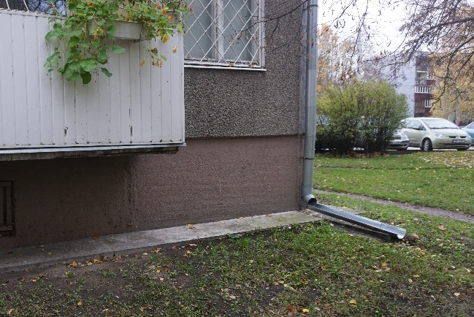
4.1.5. attēls 4.1.6. attēls
Apsekošanas laikā pazīmes (progresējošas caurplaisas visā nama augstumā, masveida plaisu veidošanās ēkas pagraba sienu vai pagraba pārsegumos), kas liecinātu par būtiskām pamatnes un/vai pamatu deformācijām netika konstatētas, kopumā pamatu un pamatnes tehniskais stāvoklis ir vērtējams kā apmierinošs.
4.2. nesošās sienas, ailu sijas un pārsedzes |  |  |  |  | 30
Ārsienas veidotas no 300 mm bieziem keramzītbetona gatavkonstrukciju paneļiem, nesošās iekšsienas veidotas no 120 mm un 140 mm bieziem dzelzsbetona gatavelementu paneļiem. Uz nesošajām sienām balstīti starpstāvu pārsegumi, jumta nesošās konstrukcijas u.c. virszemes stāvu nesošās konstrukcijas. Nesošo sienu paneļi ir savstarpēji sametināti, metinājums izveidots starp paneļu ieliekamajām detālām – paneļu cilpās ievietojot U - veida skavas (lielākoties) vai plakandzelžus (atsevišķām iekšsienām). Nesošo sienu un pārseguma savienojuma zonas aizpildītas ar betona sastāvu.
Pagrabstāva nesošajiem sienu paneļiem nav konstatētas būtiskas plaisas vai citas deformāciju pazīmes, pagrabstāva nesošo sienu paneļu tehniskais stāvoklis ir vērtējams kā apmierinošs (4.2.1., 4.2.2. attēls). Atsevišķiem paneļiem tika konstatēti lokāli virsmu bojājumi (4.2.2., 4.2.3. attēls). Lokāliem savienojumu mezgliem trūkst betona aizpildījuma, tērauda detaļām konstatētas virspusējas korozijas pazīmes (4.2.4. attēls). Vietās, kur atsegts nesošo elementu stiegrojums vai savienojumu tērauda detaļas, tie jāattīra no korozijas un jāizveido betona aizsargslānis.
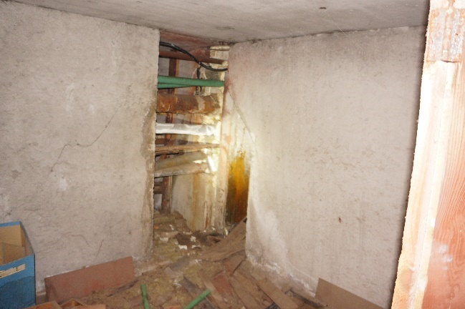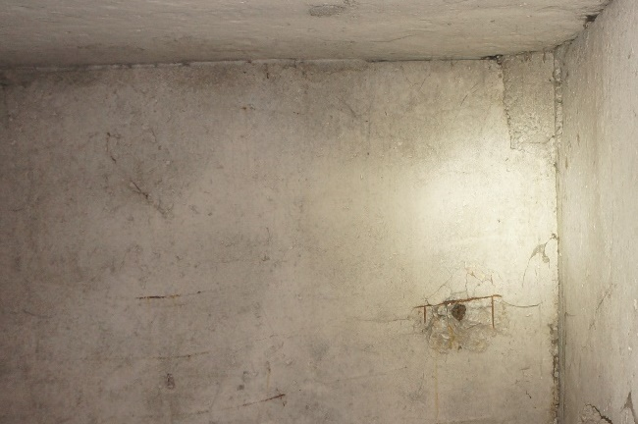
4.2.1. attēls 4.2.2. attēls
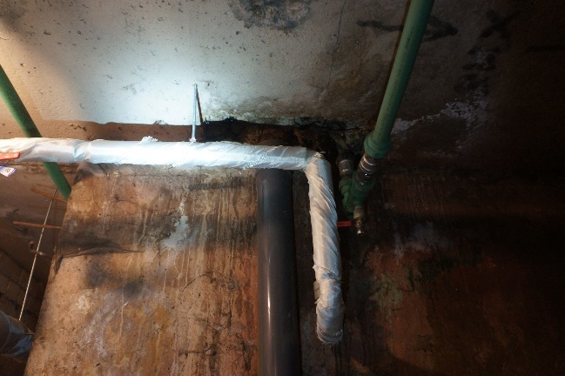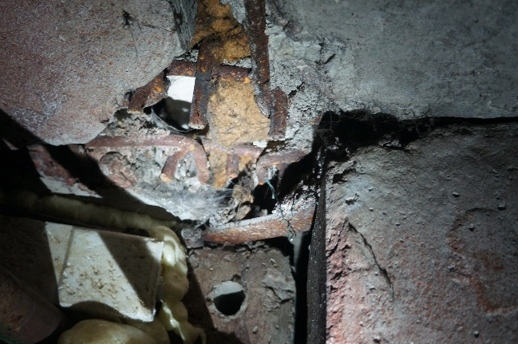
4.2.3. attēls 4.2.4. attēls
Ārsienu paneļu saduršuvēs (skatīt 4.5. nodaļu) un lokālos paneļos ir konstatētas plaisas, kā rezultātā ārsienu paneļos var infiltrēties nokrišņu radīts mitrums (4.2.5., 4.2.6. attēls).
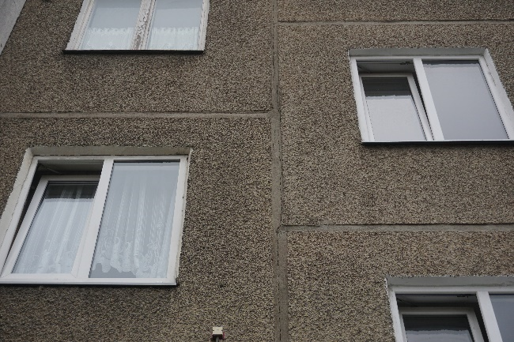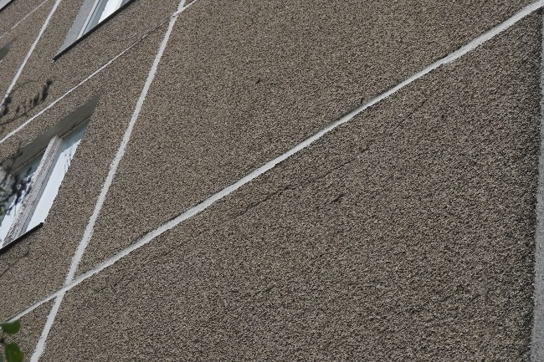
4.2.5. attēls 4.2.6. attēls
Apsekojot ēkas kāpņutelpas, ārsienu iekšējā apdarē tika konstatētas lokālas plaisas, apdares bojājumi (4.2.7., 4.2.8. attēls).
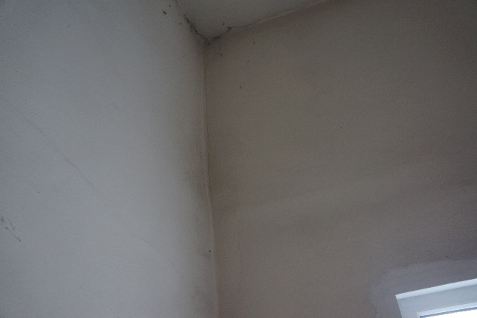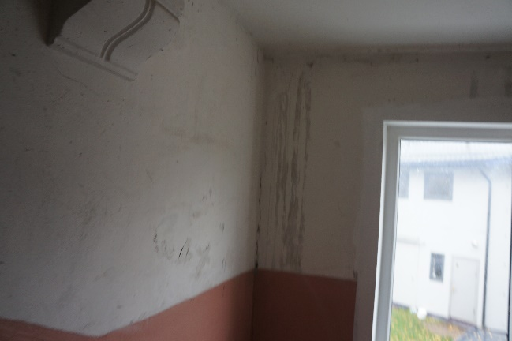
4.2.7. attēls 4.2.8. attēls
Kāpņu telpas iekšējām sienām pie inženiertīklu šahtas tika konstatēti mitruma izraisīti sienu apdares bojājumi (4.2.9. attēls), ko, visticamāk, izraisījuši kādreizēji vai esoši inženiertīklu bojājumi. Apsekošanas laikā tika nodrošināta piekļuve vienam dzīvoklim, kur nesošajā sienā, elektrības kabeļa kanāla vietā tika konstatēta plaisa, kabeļu kanāls ir paneļa vājinājuma vieta. Konstatētajā deformāciju vietā ir ieteicams veikt monitoringu. Parādoties plaisām citviet, kas uz apsekošanas laiku netika fiksētas, nepieciešams veikt to deformāciju attīstības novērojumus.
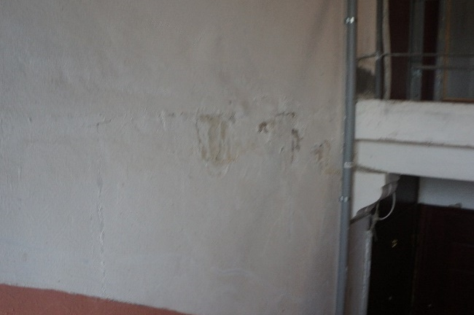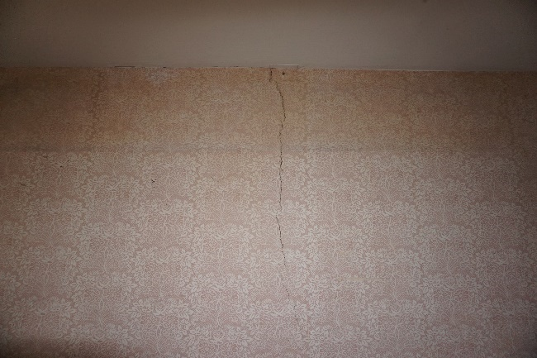
4.2.9. attēls 4.2.10. attēls
Apsekošanas laikā tika veikti pagrabstāva sienu paneļu virsmas cietības testi, pielietojot “Šmita āmuru”. Tika iegūtas vērtības 35 - 40 (~27 – 34 MPa).
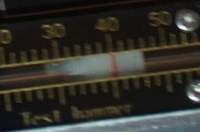
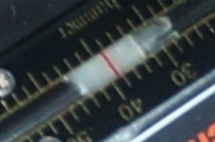
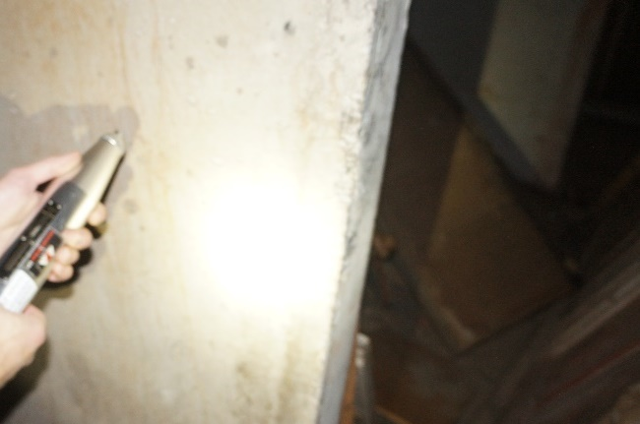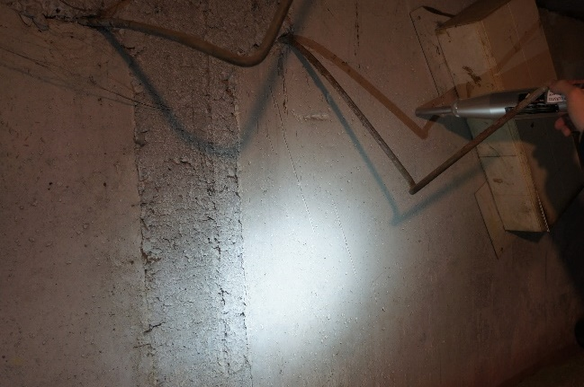
4.2.11. attēls 4.2.12. attēls
Kāpņu telpu daļā un apsekotā viena dzīvokļa esošo sienas paneļu un ārsienu paneļu vizuālais izskats neliecina par būtiskām nesošo sienu deformācijām, masveida plaisu veidošanās vai ārsienas paneļu novirze no vertikāles netika konstatēta, virszemes stāvu nesošo sienu tehniskais stāvoklis ir vērtējams kā apmierinošs. Turpmākā ēkas ekspluatācijas laikā nepieciešams veikt ārsienu paneļu saduršuvju atjaunošanu, pārbaudīt inženiertīklu tehnisko stāvokli, kā arī ieteicams veikt iekšējās apdares remontdarbus.
Ēkas ārsienām veikti vertikalitātes uzmērījumi (skatīt 1. pielikumu). Uzmērījumi veikti ēkas stūros un ēkas garenfasādes vidusdaļā trīs līmeņos – pirmā stāva ārsienas paneļa lejasdaļā, 3. stāva ārsienas paneļa vidusdaļā un 5. stāva ārsienas paneļa augšdaļā (kopā 30 punkti). Par bāzes punktiem pieņemti pirmā stāva līmeņa uzmērījumi, pret kuriem noteikta augstāko līmeņu novirze. Maksimālā novirze no vertikalitātes konstatēta ēkas rietumu stūrī - 5 cm (kas pie ēkas augstuma ~ 13 m ir 0.4 %). Ņemot vērā ēkas tehnoloģisko izpildījumu, nav viennozīmīgi nosakāms vai nobīde no vertikalitātes radusies konstrukciju montāžas procesā vai ēkas ekspluatācijas laikā. Ņemot vērā, ka ēkas ārsienu paneļu saduršuvēs nav konstatētas masveida plaisas vai pazīmes, kas liecinātu par paneļu savstarpēju nobīdi pēc to montāžas, var pieņemt, ka nobīde no vertikalitātes radusies ēkas konstrukciju montāžas neprecizitāšu rezultātā.
4.5. šuvju hermetizācija, hidroizolācija un siltumizolācija |  |  |  |  | -
4.5.1. Šuvju hermetizācija
Ārsienu paneļu saduršuvēs ir konstatētas plaisas (4.5.1., 4.5.2. attēls), vietām veikta paneļu saduršuvju atjaunošana un plaisu apstrāde (4.5.3., 4.5.4. attēls). Apsekojot ēkas kāpņutelpas, ārsienu iekšējā apdarē tika konstatētas atsevišķas plaisas. Apsekotajās kāpņutelpās plaši mitruma radīti iekšsienu apdares bojājumi netika konstatēti, kas liecina, ka esošais paneļu saduršuvju hermetizācijas risinājums spēj nodrošināt pietiekošu aizsardzību pret atmosfēras nokrišņu radīto ūdeņu infiltrāciju. Turpmākā ēkas ekspluatācijas laikā ir jāveic šuvju atjaunošana vietās, kur izveidojušies saduršuvju pildvielas izrāvumi vai plaisas.
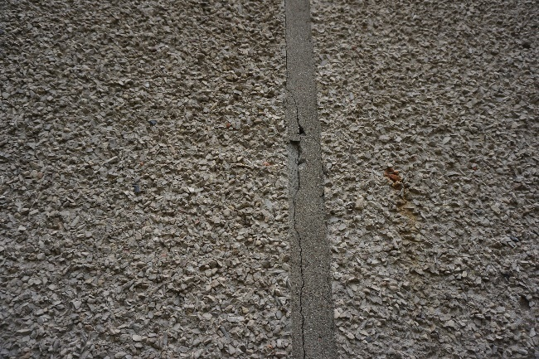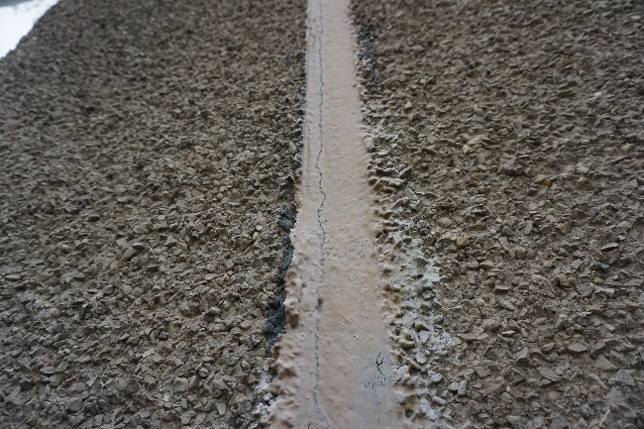
4.5.1. attēls 4.5.2. attēls
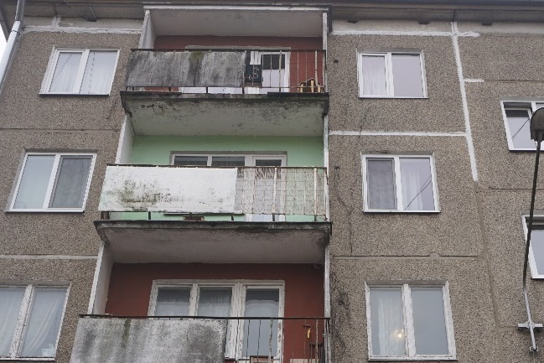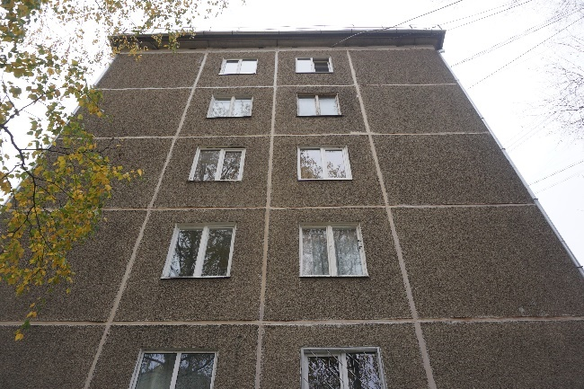
4.5.3. attēls 4.5.4. attēls
Bēniņos daudzviet tika konstatēti nehermētiski jumta seguma šķērsojumi (skat. 4.8.2. punktu).
4.5.2. Hidroizolācija
Saskaņā ar ēkas tipveida projektos pieejamo informāciju – pamata horizontālā hidroizolācija veidota no cementa bāzes hidroizolācijas slāņa, pagraba ārsienu hidroizolācija veidota no bitumena mastikas divās kārtās.
Pazīmes, kas liecinātu par pagraba ārsienu vertikālās hidroizolācijas bojājumiem (piesātinājums ar mitrumu visā pagraba ārsienas augstumā, masveida cokola apdares bojājumi) netika konstatētas, ārsienu vertikālā hidroizolācija ir apmierinošā tehniskā stāvoklī. Lokālās vietās uz pagrabstāva sienu virsmas apakšdaļā tika konstatēti nebūtiski mitruma migrācijas izraisīti bojājumi (skat. 4.1. punktu): samitrinājuma paliekas, izsāļojumi uz paneļu virsmas.
4.5.3. Siltumizolācija  Pēdējā stāva pārsegumam ir sākotnēji izveidota siltumizolācija no minerālvates slāņa ~100 mm un ~40 mm bieza beramā keramzīta slāņa (4.5.4. attēls). Apsekošanas laikā būtiski trūkumi bēniņu siltumizolācijas materiālam netika konstatēti, siltumizolācijas tehniskais stāvoklis ir vērtējams kā apmierinošs.  Šīs apsekošanas ietvaros tika veikta ēkas norobežojošo konstrukciju termogrāfija (infrasarkanā starojuma vizualizācija). Saskaņā ar termogrāfijas rezultātiem (skatīt šī atzinuma 2. pielikumu), būtiskākie siltuma zudumi konstatēti ēkas cokola zonā, ailu aizpildījumu salaidumos, ārsienas paneļu un pārseguma saduršuvēs. |  |  | 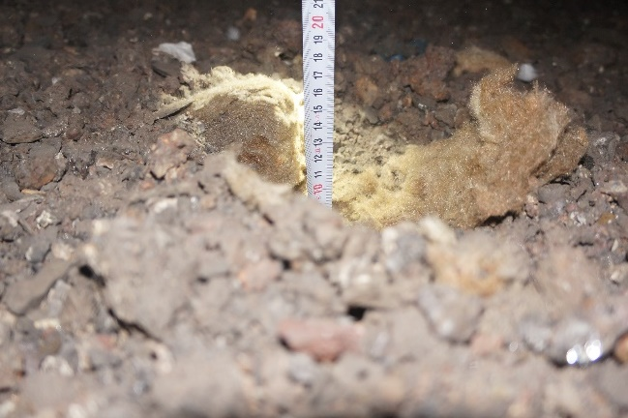  4.5.4. attēls
Ieteicams lemt par ēkas energoefektivitātes uzlabošanas pasākumu veikšanu.

4.6. pagraba, starpstāvu, bēniņu pārsegumi |  | 30
Ēkas starpstāvu pārsegumi veidoti no 10 cm bieziem dzelzsbetona gatavkonstrukciju paneļiem, paneļi balstās uz nesošajām dzelzsbetona sienām, pagraba pārsegums ir bez papildus apdares risinājuma.
Apsekojot pagrabstāva pārsegumu, ūdensvadu un kanalizācijas stāvvadu tuvumā ir konstatēts piesātinājums ar mitrumu, ilgstoša mitruma iedarbības rezultātā stiegrojuma aizsargslānis saplaisājis un atslāņojies, atsegtajām stiegrām izveidojusies virspusēja korozija (4.6.1. - 4.6.4. attēls). Lokālā platībā tika konstatēti plašāki pagrabstāva pārseguma virsmas bojājumi, kas, visticamāk, attīstījušies notikušu inženiertīklu bojājumu dēļ (4.6.5. attēls).
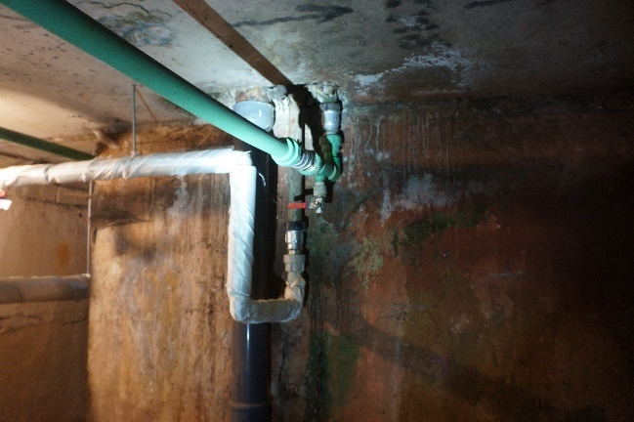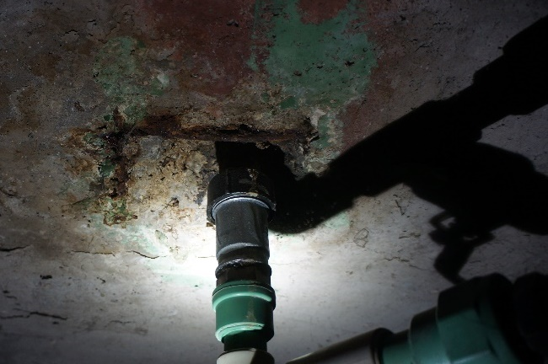
4.6.1. attēls 4.6.2. attēls
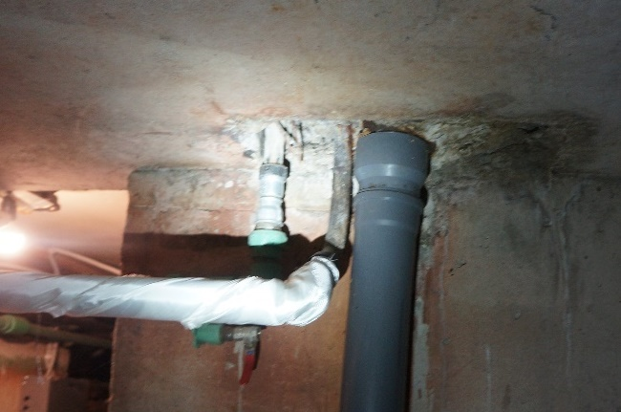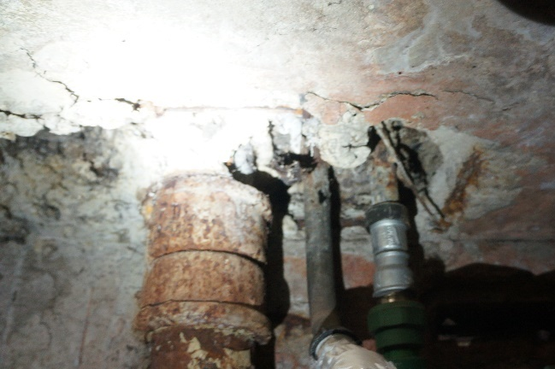
4.6.3. attēls 4.6.4. attēls
Apsekotā pirmā stāva dzīvoklī griestiem lielākoties ir izveidota līmēto paneļu apdare, nenosegtajās griestu platībās vizuāli būtiskas nepilnības netika konstatētas (4.6.6. attēls).
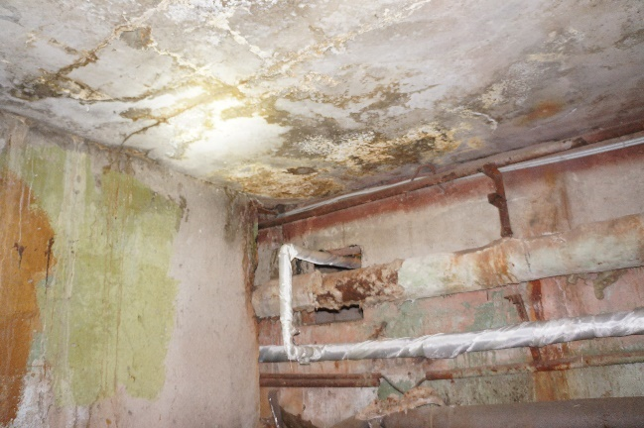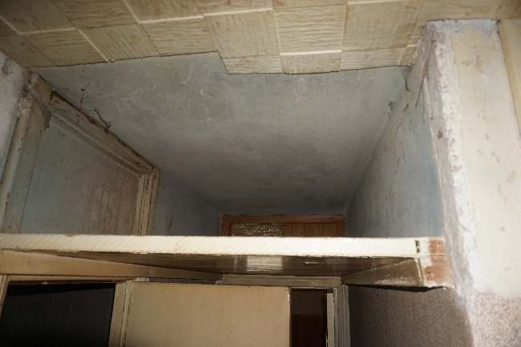
4.6.5. attēls 4.6.6. attēls
Apsekošanas laikā tika veikti pagrabstāva pārseguma paneļu virsmas cietības testi, pielietojot “Šmita āmuru” (4.6.7., 4.6.8. attēls). Tika iegūtas vērtības 42 - 48 (~31 – 41 MPa).
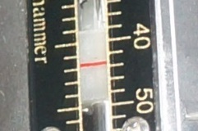
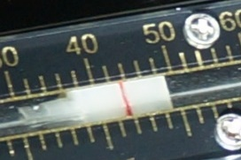
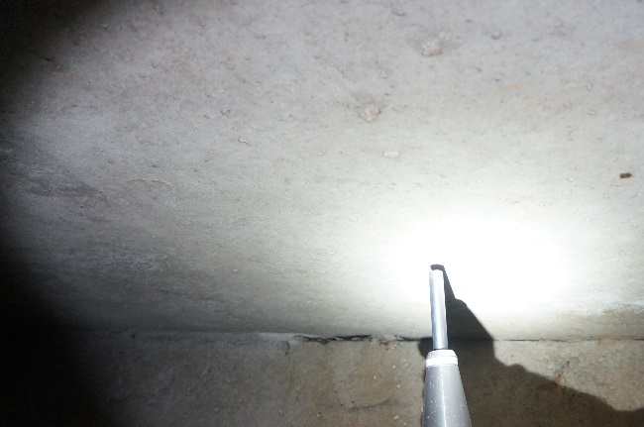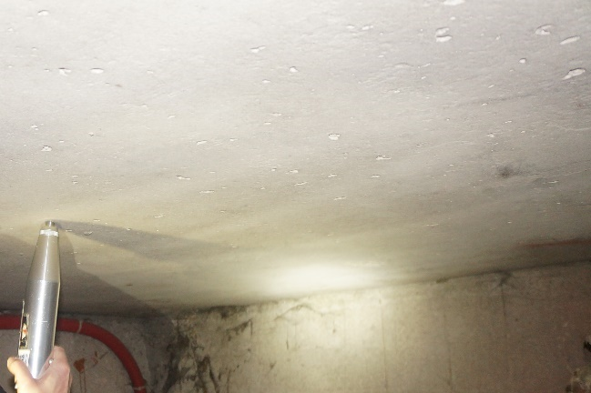
4.6.7. attēls 4.6.8. attēls
Kopumā ēkas pārsegumu tehniskais stāvoklis ir vērtējams kā apmierinošs, turpmākā ēkas ekspluatācijas laikā jānovērš mitruma infiltrācijas cēloņi, jāattīra stiegrojumu no korozijas bojājumiem un jāatjauno atsegtā stiegrojuma aizsargslānis, ieteicams atjaunot bojātās betona virsmas.
4.7. būves telpiskās noturības elementi |  | -
Būves telpisko noturību nodrošina ēkas nesošās sienas, dzelzsbetona paneļu pārsegumi, kas tajās balstīti, jumta krēsla dzelzsbetona konstrukcijas. Papildus telpiskās noturības elementi nav izveidoti.
4.8. jumta elementi: nesošā konstrukcija, jumta klājs, jumta segums, lietusūdens novadsistēma |  | Konstrukcija - 25  Segums - 50
4.8.1. Nesošā konstrukcija
Ēkai izbūvēta četrslīpņu jumta konstrukcija, kas veidota no dzelzsbetona gatavelementiem, jumta nesošā konstrukcija balstās uz ēkas nesošajām sienām. Ēkas centrālās garenass virzienā izbūvēta jumta krēsla konstrukcija, kas sastāv no dzelzsbetona kolonnām un dzelzsbetona sijām (4.8.1., 4.8.2. attēls). Uz jumta krēsla sijām un nesošo ārsienu dzegas paneļiem ir balstītas dzelzsbetona spāres (4.8.1. – 4.8.3. attēls). Ēkas galos jumta nesošās konstrukcijas ir veidotas no koka elementiem, konstrukcija balstīta uz katra gala pēdējās kolonnas, uz ārsienām un uz pēdējā stāva pārseguma (4.8.4. – 4.8.6. attēls). Koka konstrukcijām bojāta jumta seguma dēļ ir izveidojušies mitruma izraisīti bojājumi (4.8.6. attēls).
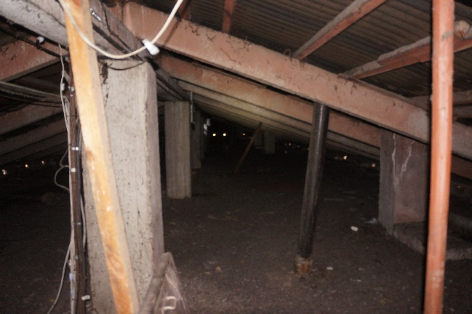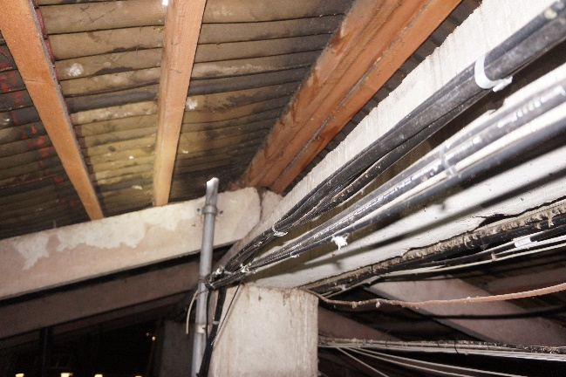
4.8.1. attēls 4.8.2. attēls
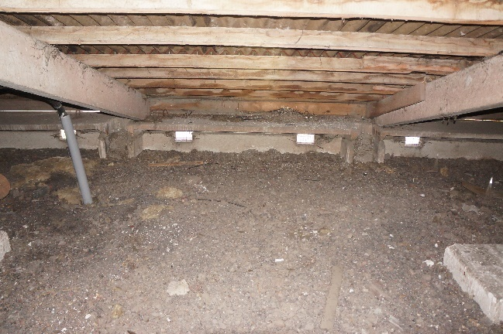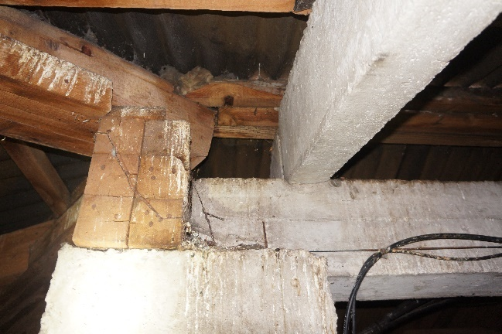
4.8.3. attēls 4.8.4. attēls
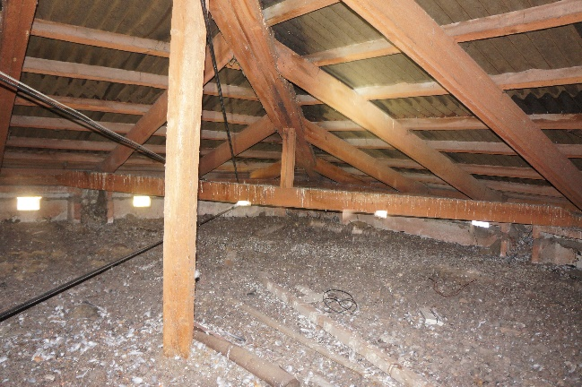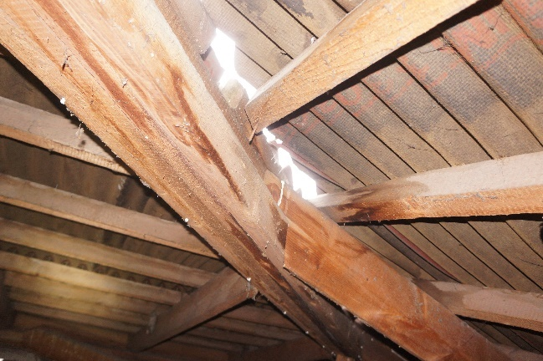
4.8.5. attēls 4.8.6. attēls
Jumta nesošajiem elementiem konstatēta lokāla rakstura aizsargslāņa atdalīšanās un vietām izveidojušies betona virskārtas nošķēlumi (4.8.7., 4.8.8. attēls), ieliekamajām detaļām ir izveidojusies stiprību neietekmējoša virspusēja korozija.
Vizuālas jumta nesošo elementu izlieces vai stiprību samazinoši korozijas bojājumi netika konstatēti, jumta nesošo konstrukciju tehniskais stāvoklis ir vērtējams kā apmierinošs. Turpmākā ēkas ekspluatācijas vietām jāatjauno stiegrojuma aizsargslānis un mezglu tērauda detaļu aizsargpārklājums. Līdz ar jumta seguma nomaiņu, jāveic bojāto koka elementu nomaiņa.
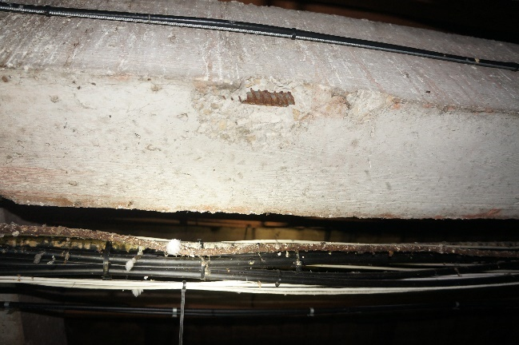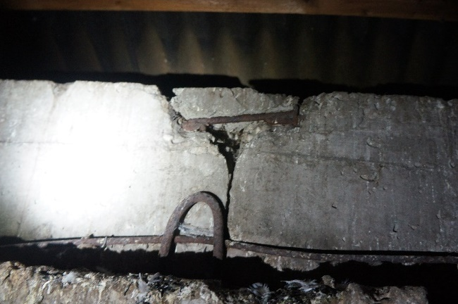
4.8.7. attēls 4.8.8. attēls
4.8.2. Jumta klājs un segums
Uz jumta spārēm izveidots jumta seguma latojums, uz jumta seguma latojuma ir uzstādītas viļņotās bitumena loksnes (4.8.9. - 4.8.12. attēls).
Jumta segums starp latojumu lielākoties ir izliecies, lokālās vietās trūkst kores un jumta plakņu saduršuvju nosegelementi, tika konstatēti nehermētiski jumta seguma šķērsojumi, vietām ir uzstādīti jaunas jumta seguma loksnes, daudzviet konstatētas pazīmes, kas liecina par nokrišņu infiltrāciju caur jumta segumu. Ņemot vērā konstatētos bojājumus, jumta seguma tehniskais stāvoklis ir vērtējams kā neapmierinošs, jāveic tā nomaiņa.
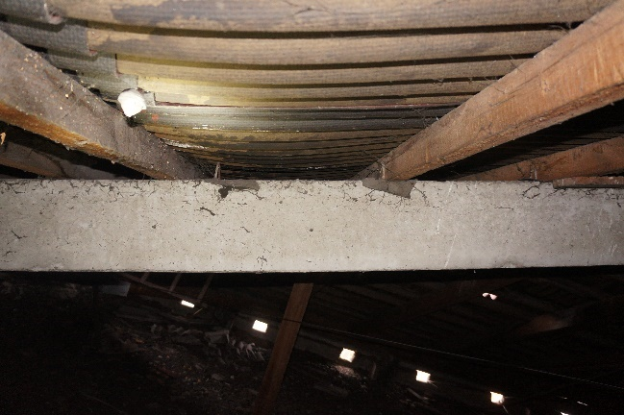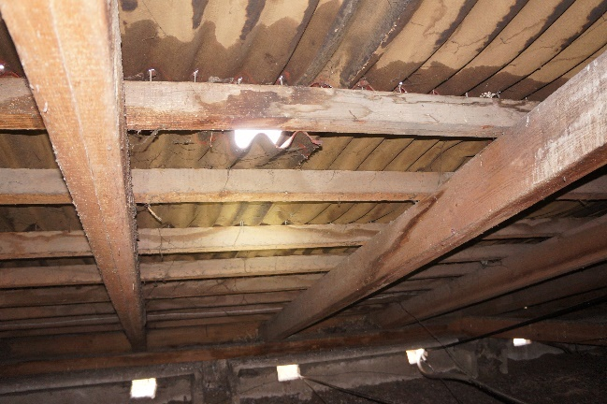
4.8.9. attēls 4.8.10. attēls
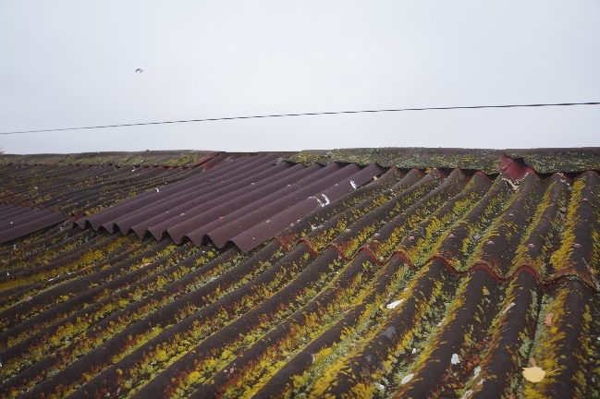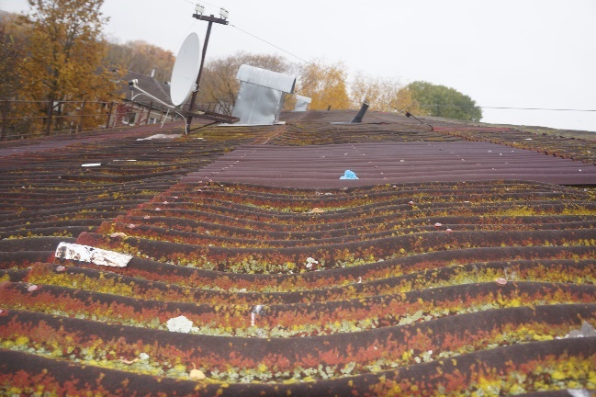
4.8.11. attēls 4.8.12. attēls
4.8.3. Lietusūdens novadsistēma
Ēkai ir izveidota ārējā lietus ūdens novadsistēma, sistēmas elementi (teknes, notekas), veidotas no skārda, elementi stiprināti ēkas ārsienās (4.8.13., 4.8.14. attēls). Daļa noteku izvadi ir savienoti ar centralizēto lietus ūdens kanalizācijas sistēmu (4.8.14. attēls), atsevišķi tekņu izvadi nav pievienoti centralizētajai lietus ūdens kanalizācijas sistēmai (4.8.15., 4.8.16. attēls), bet pie tiem ir uzstādītas papildus teknes, lai nokrišņus aizvadītu tālāk no ēkas konstrukcijām.
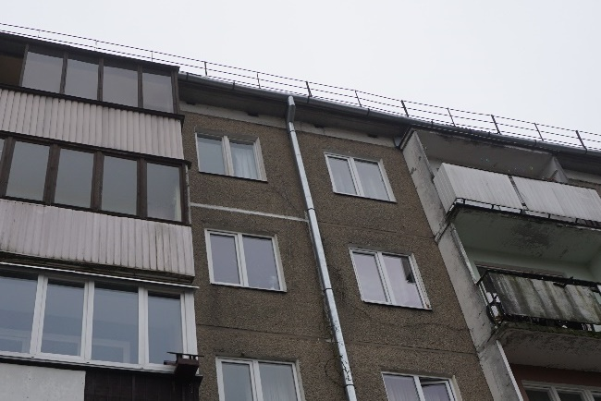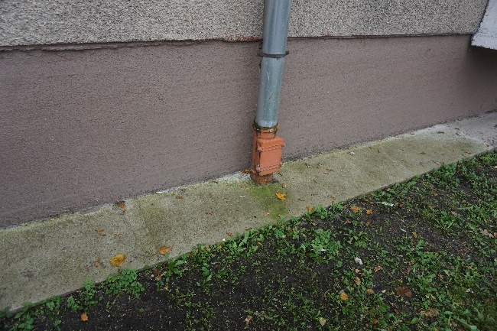
4.8.13. attēls 4.8.14. attēls
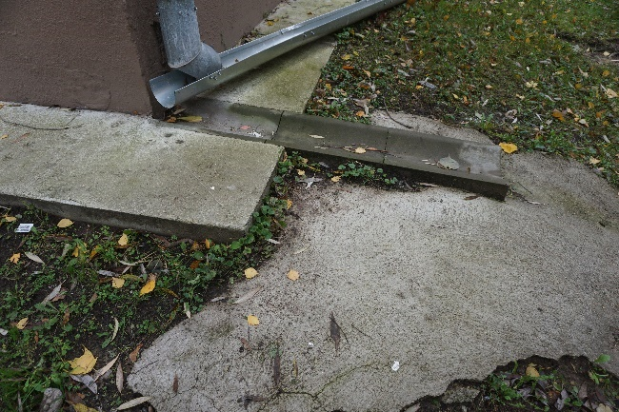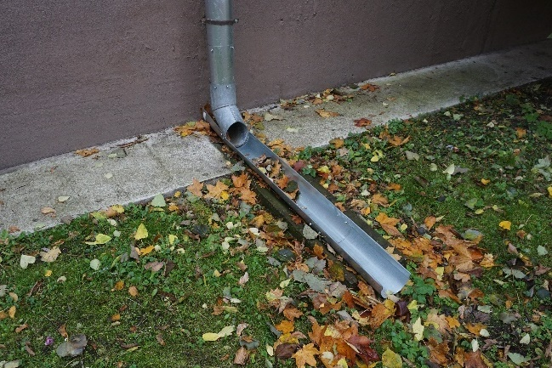
4.8.15. attēls 4.8.16. attēls
Lietus ūdens novadsistēmas elementi ir apmierinošā tehniskā stāvoklī, ir ieteicams visus lietus ūdens novadsistēmas izvadus pievienot centralizētajai lietus ūdens kanalizācijas sistēmai.
4.9. balkoni, lodžijas, lieveņi, jumtiņi |  | 35
Ēkas ziemeļu un dienvidu fasādēs ir izveidoti balkoni, balkonu paneļi balstās uz ēkas nesošajām sienām, balkonu sānos - balkonu sienas paneļi (4.9.1. attēls). Balkonu paneļu ieliekamās detaļas sametinātas ar balkonu sienas paneļiem, kas nodrošina balkonu kopdarbību un telpisko nemainību.
Balkonu plātnēm un sānu paneļiem konstatētas plaisas, vietām atslāņojusies stiegrojuma aizsargkārta, atsegtais stiegrojums ir ar virspusēju koroziju (4.9.2. - 4.9.4. attēls). Atsevišķām balkonu plātnēm konstatēti daļēji atdalījušies betona fragmenti, pastāv šo fragmentu nokrišanas risks (4.9.5., 4.9.6. attēls).
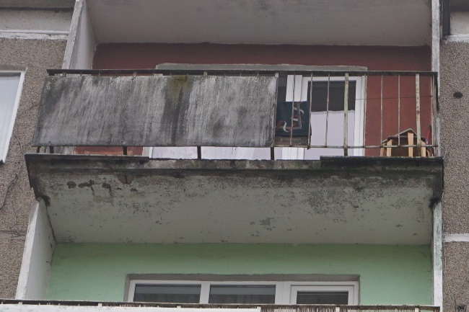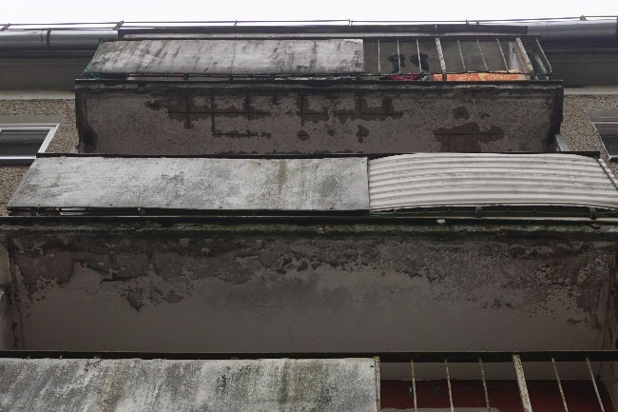
4.9.1. attēls 4.9.2. attēls
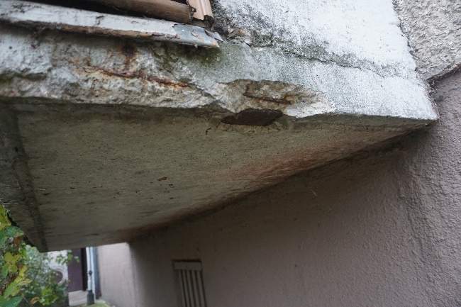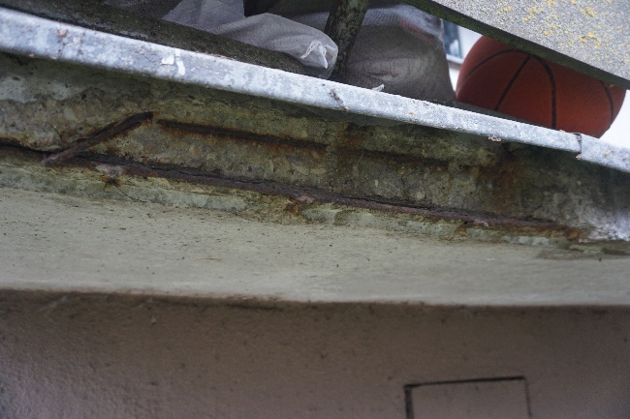
4.9.3. attēls 4.9.4. attēls
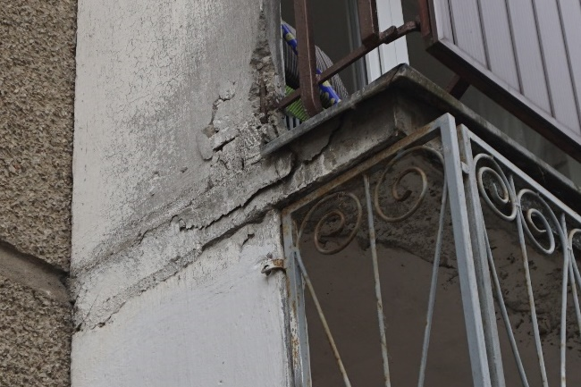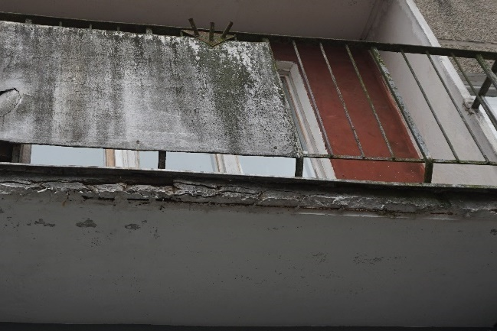
4.9.5. attēls 4.9.6. attēls
Vizuālas nesošo konstrukciju deformācijas netika konstatētas, un kopumā balkonu nesošie elementi ir apmierinošā tehniskā stāvoklī. Turpmākā ēkas ekspluatācijas laikā, vietās, kur konstatēts betona fragmentu atdalīšanās risks, ir jāveic šo fragmentu demontāža, kā arī nepieciešams attīrīt stiegrojumu no korozijas un atjaunot stiegrojuma aizsargslāni.
Pie ieejas mezgliem izveidoti betona lieveņi, betona lieveņiem tika konstatēti lokāli izdrupumi un citi virsmas bojājumi, ieteicams veikt to atjaunošanas darbus.
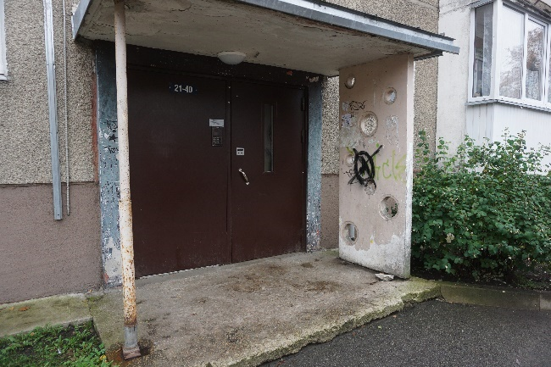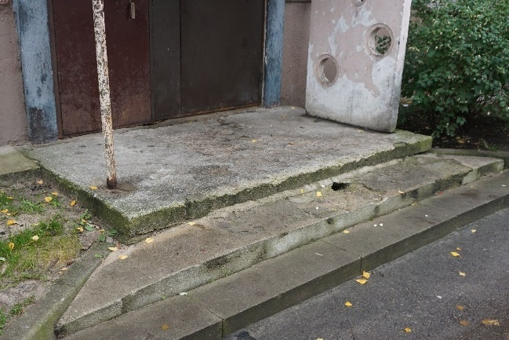
4.9.7. attēls 4.9.8. attēls
Virs ieejas mezgliem izveidoti jumtiņi. Jumtiņu nesošā konstrukcija veidota no dzelzsbetona gatavkonstrukciju paneļiem, kas balstās uz ēkas nesošajām sienām, jumtiņa ārējie balsti veidoti no tērauda caurulēm un dzelzsbetona gatavkonstrukciju sienas paneļiem (4.9.7. - 4.9.9. attēls). Jumtiņa segums un jumta papildelementi veidoti no skārda (4.9.10. attēls).
Jumtiņa nesošā paneļu virsmām konstatēti nokrišņu infiltrācijas radīti apdares bojājumi (4.9.9., 4.9.10. attēls). Tērauda cauruļu statiem tika konstatēti virspusēji korozijas bojājumi. Vizuālas jumtiņu deformācijas netika konstatētas, kopumā to tehniskais stāvoklis ir vērtējams kā apmierinošs. Turpmākā ēkas ekspluatācijas laikā ir ieteicams veikt jumtiņu konstrukciju apdares atjaunošanu, jāveic tērauda balstu attīrīšana no korozijas un jauna aizsargpārklājuma izveide.
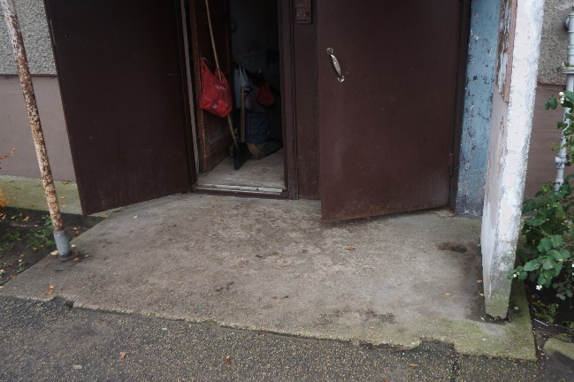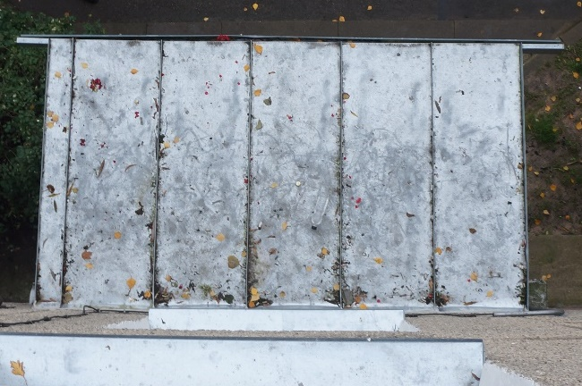
4.9.9. attēls 4.9.10. attēls
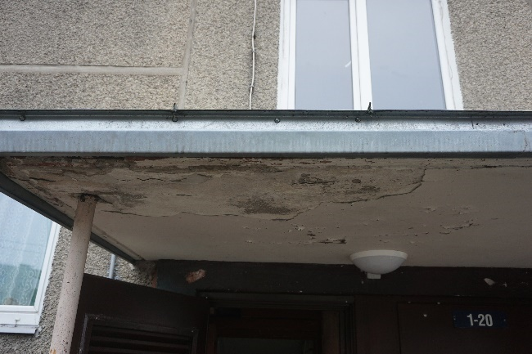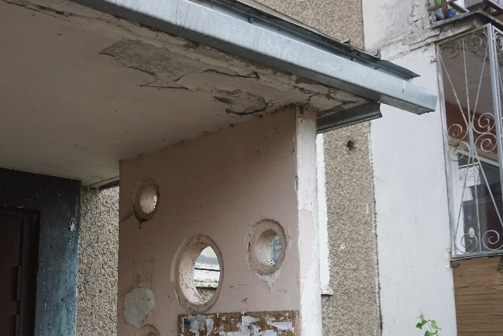
4.9.11. attēls 4.9.12. attēls
4.10. kāpnes un pandusi |  | 25
Ēkai ir izveidotas trīs kāpņu telpas, nokļūšana kāpņutelpās organizēta no ieejas mezgliem, kas izvietoti ēka ziemeļu fasādes daļā.
Kāpņu laidi un laukumi veidoti no dzelzsbetona gatavkonstrukciju elementiem (4.10.1., 4.10.2. attēls), kāpņu laidi un kāpņu laukumi balstās uz dzelzsbetona sijām, kas savukārt balstās uz ēkas nesošajām sienām (4.10.3., 4.10.4. attēls). Kāpnes aprīkotas ar metāla konstrukciju margām, margas stiprinātas kāpņu laidos.
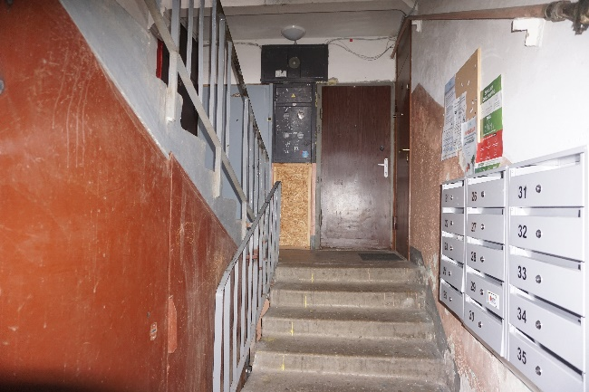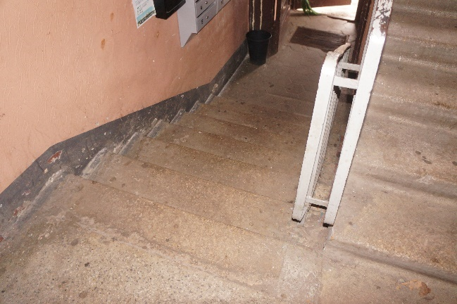
4.10.1. attēls 4.10.2. attēls
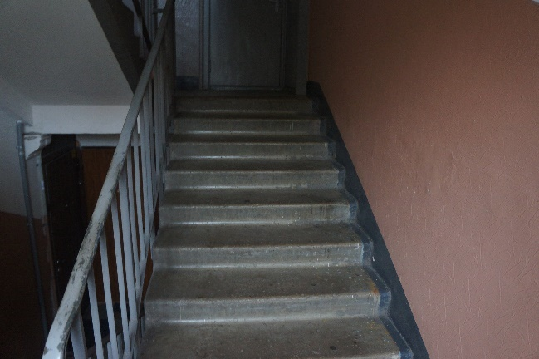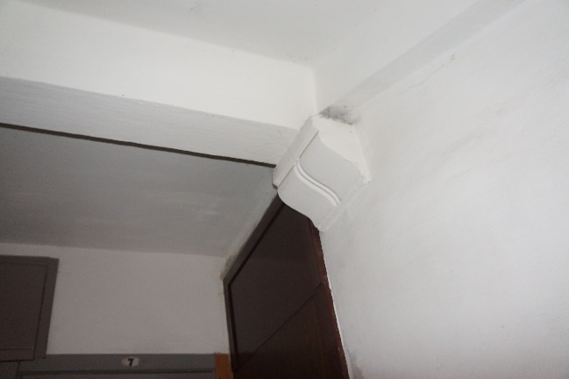
4.10.3. attēls 4.10.4. attēls
Apsekojot pagraba stāva platības, atsevišķiem kāpņu elementiem tika konstatēti virsmu bojājumi (4.10.5. attēls) un lokāli atslāņojies stiegrojuma aizsargslānis (4.10.6. attēls).
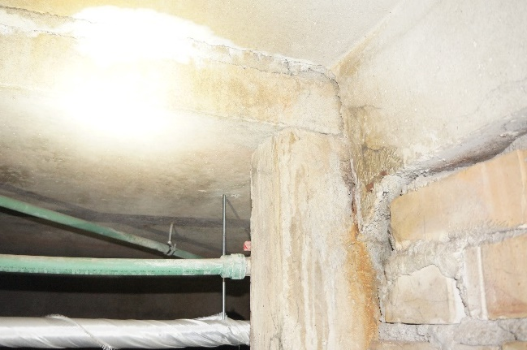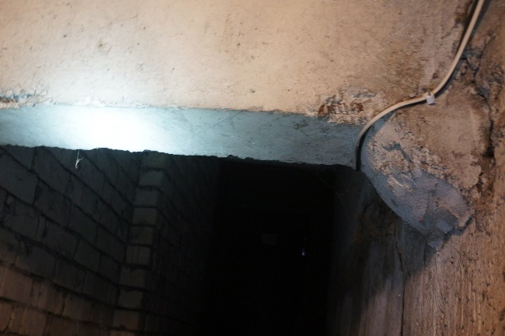
4.10.5. attēls 4.10.6. attēls
Virszemes stāvu kāpņu konstrukcijām netika konstatētas pazīmes (plaisas kāpņu laidos, vizuālas kāpņu laidu izlieces), kas liecinātu par būtiskām deformācijām/trūkumiem kāpņu laidu konstrukcijās, pakāpieni un kāpņu laukumi ir bez virsmas nošķēlumiem, kāpņu konstrukcijas tehniskais stāvoklis ir vērtējams kā apmierinošs.
Lokāliem kāpņu elementiem pagrabstāvā ir ieteicams veikt stiegrojuma attīrīšanu, veikt stiegrojuma aizsargslāņa un bojāto betona virsmu atjaunošanu.
Malējās kāpņu telpās 5. stāva līmenī ir izvietotas tehniskās kāpnes, kas nodrošina piekļuvi bēniņu stāva platībām. Tehniskās kāpnes ir bez būtiskiem trūkumiem/deformācijām, to tehniskais stāvoklis ir vērtējams kā apmierinošs.
4.13. ailu aizpildījumi: vārti, ārdurvis, iekšdurvis, logi, lūkas |  |  | 30
4.13.1. Ārdurvis  Ēkai uzstādītas metāla konstrukciju ārdurvis (4.13.1. attēls), kāpņu telpas ārdurvis aprīkotas ar elektronisko koda atslēgu. Ārdurvju rāmju un durvju vērtnes apakšējās daļās izveidojusies virspusēja korozija. Ārdurvis funkcionē un kopumā to tehniskais stāvoklis ir apmierinošs, ir ieteicama ārdurvju pretkorozijas aizsargkrāsojuma atjaunošana. | 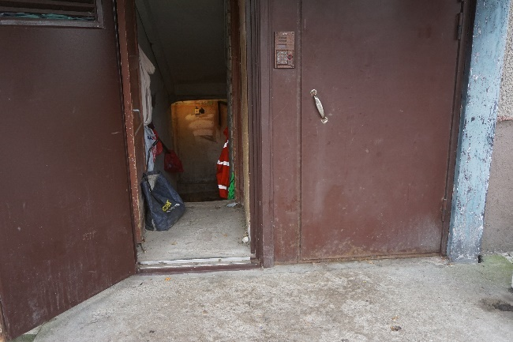  4.13.1. attēls
4.13.2. Logi
Apsekotajai ēkai uzstādīti koka konstrukcijas logi un PVC tipa rāmju logi ar stikla pakešu aizpildījumu (4.13.3., 4.13.4. attēls). Koka konstrukciju logiem konstatēti krāsojuma bojājumi, lokāliem PVC tipa logu montāžā pielietotās poliuretāna putas ir bez ārējās apdares, kas ilgtermiņā var rezultēties ar montāžas putu sākotnējo hermetizējošo īpašību zudumu.
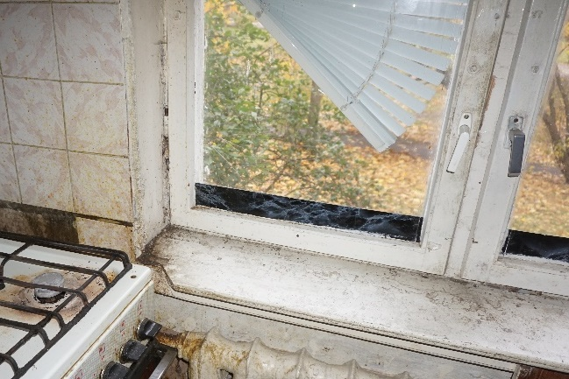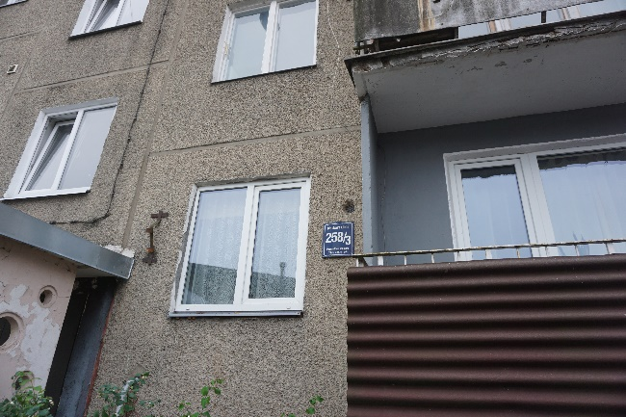
4.13.3. attēls 4.13.4. attēls
Kopumā logu tehniskais stāvoklis ir vērtējams kā apmierinošs. Vietās, kur atsegtas montāžas putas ir ieteicams izveidot to ārējo apdari, kā arī ieteicams nomainīt neblīvās logu konstrukcijas pret koka vai PVC rāmju logiem ar augstāku energoefektivitātes rādītājiem.
4.13.3. Lūkas
Kāpņutelpās izveidotas koka konstrukcijas lūkas, kas paredzētas piekļuves nodrošināšanai bēniņu stāva platībām, lūkas ir bez konstatētiem bojājumiem, apmierinošā tehniska stāvoklī.
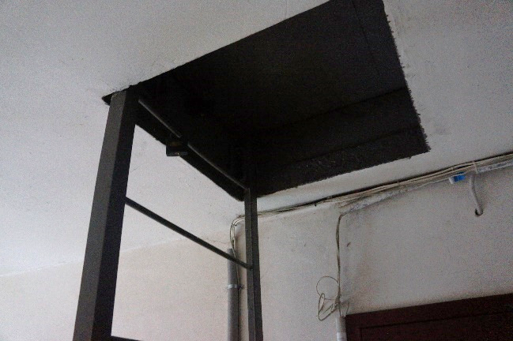
4.13.5. attēls
4.15. konstrukciju un materiālu ugunsizturība |  | -
Ēkas norobežojošās un nesošās konstrukcijas veidotas no dzelzsbetona gatavelementiem, konstrukcijas atbilst ugunsdrošības prasībām. Papildus pasākumi ugunsizturības palielināšanai konstrukcijām nav veikti.
7. Kopsavilkums
  - būves tehniskais nolietojums
Saskaņā ar LBN 405-15 5.punkta nosacījumiem, apsekojot būves, ievēro normatīvos aktus un tos piemērojamos standartus, kuru sarakstu interneta vietnē www.lvs.lv ir publicējusi nacionālā standartizācijas institūcija. Ēku tehniskā stāvokļa izvērtēšanu un nolietojuma aprēķināšanu veic saskaņā ar Ministru kabineta 2010. gada 28. septembra noteikumiem Nr. 907 un LVS 412:2005. Sagatavojot tehniskās apsekošanas atzinumu, kopējais nolietojums noteikts pēc Latvijas būvnormatīva LBN 405-15 “Būvju tehniskā apsekošana” metodikas.
Salīdzinot apsekojamās ēkas konstrukciju tehniskos rādītājus un ar tiem saistīto citu ekspluatācijas rādītāju stāvokļa pasliktināšanās pakāpi attiecībā pret jaunu būvi, dabas, klimatisko un laika faktoru ietekmē, kā arī cilvēku darbības dēļ, var secināt, ka pēc pamatkonstrukciju tehniskā nolietojuma kopumā ēka ir apmierinošā tehniskā stāvoklī ar nolietojumu 29 %.
Ēkas nesošās konstrukcijas ir apmierinošā tehniskā stāvoklī, un, turpinot ēkas lietošanu līdzšinējā režīmā, tās ir drošas turpmākai ekspluatācijai. Apsekošanas laikā netika konstatētas konstrukcijas, kas būtu avārijas vai pirmsavārijas stāvoklī.
  - secinājumi un ieteikumi
(Aprakstītā secinājumu un ieteikumu sadaļa ir izveidota saskaņā ar Būvniecības likuma 9. panta izvirzītajām prasībām un Latvijas būvnormatīvu LBN 405-15 "Būvju tehniskā apsekošana")
    - Mehāniskā stiprība un stabilitāte
      - Pamati
Apsekošanas laikā netika veikta pamatu konstrukcijas atsegšana, šīs apsekošanas ietvaros, tiek pieņemts, ka ēkai izveidoti dzelzsbetona pāļu pamati ar lentveida tipa režģogu. Lokāli tika konstatēta ūdens infiltrācija caur grīdu (grunti). Lokālās vietās uz pagrabstāva sienu virsmas tika konstatēti nebūtiski mitruma migrācijas izraisīti bojājumi: samitrinājuma paliekas, izsāļojumi uz paneļu virsmas. Apsekošanas laikā pazīmes (progresējošas caurplaisas visā nama augstumā, masveida plaisu veidošanās ēkas pagraba sienu vai pagraba pārsegumos), kas liecinātu par būtiskām pamatnes un/vai pamatu deformācijām netika konstatētas, kopumā pamatu un pamatnes tehniskais stāvoklis ir vērtējams kā apmierinošs.
      - Nesošās sienas, ailu sijas un pārsedzes
Ārsienas veidotas no 300 mm bieziem keramzītbetona gatavkonstrukciju paneļiem, nesošās iekšsienas veidotas no 120 mm un 140 mm bieziem dzelzsbetona gatavelementu paneļiem, paneļi ir savstarpēji sametināti, savienojuma mezgli ir aizpildīti ar betona sastāvu.
Pagrabstāva nesošajiem sienu paneļiem nav konstatētas būtiskas plaisas vai citas deformāciju pazīmes, pagrabstāva nesošo sienu paneļu tehniskais stāvoklis ir vērtējams kā apmierinošs. Atsevišķiem paneļiem tika konstatēti lokāli virsmu bojājumi. Lokāliem savienojumu mezgliem trūkst betona aizpildījuma, tērauda detaļām konstatētas virspusējas korozijas pazīmes. Vietās, kur atsegts nesošo elementu stiegrojums vai savienojumu tērauda detaļas, tie jāattīra no korozijas un jāizveido betona aizsargslānis.
Ārsienu paneļu saduršuvēs un lokālos paneļos ir konstatētas plaisas, kā rezultātā ārsienu paneļos var infiltrēties nokrišņu radīts mitrums. Apsekojot ēkas kāpņutelpas, ārsienu iekšējā apdarē tika konstatētas lokālas plaisas, apdares bojājumi. Kāpņu telpas iekšējām sienām pie inženiertīklu šahtas tika konstatēti mitruma izraisīti sienu apdares bojājumi, ko, visticamāk, izraisījuši kādreizēji vai esoši inženiertīklu bojājumi.
Dzīvokļa nesošajā sienā, elektrības kabeļa kanāla vietā tika konstatēta plaisa, kabeļu kanāls ir paneļa vājinājuma vieta. Konstatētajā deformāciju vietā ir ieteicams veikt monitoringu. Parādoties plaisām citviet, kas uz apsekošanas laiku netika fiksētas, nepieciešams veikt to deformāciju attīstības novērojumus.
Kāpņu telpu daļā un apsekotā viena dzīvokļa esošo sienas paneļu un ārsienu paneļu vizuālais izskats neliecina par būtiskām nesošo sienu deformācijām, masveida plaisu veidošanās vai ārsienas paneļu novirze no vertikāles netika konstatēta, virszemes stāvu nesošo sienu tehniskais stāvoklis ir vērtējams kā apmierinošs. Turpmākā ēkas ekspluatācijas laikā nepieciešams veikt ārsienu paneļu saduršuvju atjaunošanu, pārbaudīt inženiertīklu tehnisko stāvokli, kā arī ieteicams veikt iekšējās apdares remontdarbus.

      - Pagraba, starpstāvu, bēniņu pārsegumi
Apsekojot pagrabstāva pārsegumu, ūdensvadu un kanalizācijas stāvvadu tuvumā ir konstatēts piesātinājums ar mitrumu, ilgstoša mitruma iedarbības rezultātā stiegrojuma aizsargslānis saplaisājis un atslāņojies, atsegtajām stiegrām izveidojusies virspusēja korozija. Lokālā platībā tika konstatēti plašāki pagrabstāva pārseguma virsmas bojājumi, kas, visticamāk, attīstījušies notikušu inženiertīklu bojājumu dēļ.
Kopumā ēkas pārsegumu tehniskais stāvoklis ir vērtējams kā apmierinošs, turpmākā ēkas ekspluatācijas laikā jānovērš mitruma infiltrācijas cēloņi, jāattīra stiegrojumu no korozijas bojājumiem un jāatjauno atsegtā stiegrojuma aizsargslānis, ieteicams atjaunot bojātās betona virsmas.
      - Jumta elementi
Nesošā konstrukcija
Ēkai izbūvēta četrslīpņu jumta konstrukcija, kas veidota no dzelzsbetona gatavelementiem, jumta nesošā konstrukcija balstās uz ēkas nesošajām sienām. Ēkas galos jumta nesošās konstrukcijas ir veidotas no koka elementiem. Koka konstrukcijām bojāta jumta seguma dēļ ir izveidojušies mitruma izraisīti bojājumi. Jumta nesošajiem elementiem konstatēta lokāla rakstura aizsargslāņa atdalīšanās un vietām izveidojušies betona virskārtas nošķēlumi, ieliekamajām detaļām ir izveidojusies stiprību neietekmējoša virspusēja korozija. Vizuālas jumta nesošo elementu izlieces vai stiprību samazinoši korozijas bojājumi netika konstatēti, jumta nesošo konstrukciju tehniskais stāvoklis ir vērtējams kā apmierinošs.
Turpmākā ēkas ekspluatācijas vietām jāatjauno stiegrojuma aizsargslānis un mezglu tērauda detaļu aizsargpārklājums. Līdz ar jumta seguma nomaiņu, jāveic bojāto koka elementu nomaiņa.
Jumta klājs un segums
Uz jumta spārēm izveidots jumta seguma latojums, uz jumta seguma latojuma ir uzstādītas viļņotās bitumena loksnes. Jumta segums starp latojumu lielākoties ir izliecies, lokālās vietās trūkst kores un jumta plakņu saduršuvju nosegelementi, tika konstatēti nehermētiski jumta seguma šķērsojumi, vietām ir uzstādīti jaunas jumta seguma loksnes, daudzviet konstatētas pazīmes, kas liecina par nokrišņu infiltrāciju caur jumta segumu. Ņemot vērā konstatētos bojājumus, jumta seguma tehniskais stāvoklis ir vērtējams kā neapmierinošs, jāveic tā nomaiņa.
Lietusūdens novadsistēma
Ēkai ir izveidota ārējā lietus ūdens novadsistēma, daļa noteku izvadi ir savienoti ar centralizēto lietus ūdens kanalizācijas sistēmu, atsevišķi tekņu izvadi nav pievienoti centralizētajai lietus ūdens kanalizācijas sistēmai, bet pie tiem ir uzstādītas papildus teknes, lai nokrišņus aizvadītu tālāk no ēkas konstrukcijām.
Lietus ūdens novadsistēmas elementi ir apmierinošā tehniskā stāvoklī, ir ieteicams visus lietus ūdens novadsistēmas izvadus pievienot centralizētajai lietus ūdens kanalizācijas sistēmai.
      - balkoni, lodžijas, lieveņi, jumtiņi
Ēkas ziemeļu un dienvidu fasādēs ir izveidoti balkoni, balkonu paneļi balstās uz ēkas nesošajām sienām, balkonu sānos - balkonu sienas paneļi. Balkonu plātnēm un sānu paneļiem konstatētas plaisas, vietām atslāņojusies stiegrojuma aizsargkārta, atsegtais stiegrojums ir ar virspusēju koroziju. Atsevišķām balkonu plātnēm konstatēti daļēji atdalījušies betona fragmenti, pastāv šo fragmentu nokrišanas risks. Kopumā balkonu nesošie elementi ir apmierinošā tehniskā stāvoklī. Turpmākā ēkas ekspluatācijas laikā, vietās, kur konstatētas betona fragmentu atdalīšanās risks, ir jāveic šo fragmentu demontāža, kā arī nepieciešams attīrīt stiegrojumu no korozijas un atjaunot stiegrojuma aizsargslāni.
Pie ieejas mezgliem izveidoti betona lieveņi, betona lieveņiem tika konstatēti lokāli izdrupumi un citi virsmas bojājumi, ieteicams veikt to atjaunošanas darbus.
Virs ieejas mezgliem izveidoti jumtiņi. Jumtiņu nesošā konstrukcija veidota no dzelzsbetona gatavkonstrukciju paneļiem, kas balstās uz ēkas nesošajām sienām, jumtiņa ārējie balsti veidoti no tērauda caurulēm un dzelzsbetona gatavkonstrukciju sienas paneļiem. Jumtiņa nesošā paneļu virsmām konstatēti nokrišņu infiltrācijas radīti apdares bojājumi. Tērauda cauruļu statiem tika konstatēti virspusēji korozijas bojājumi. Vizuālas jumtiņu deformācijas netika konstatētas, kopumā to tehniskais stāvoklis ir vērtējams kā apmierinošs. Turpmākā ēkas ekspluatācijas laikā ir ieteicams veikt jumtiņu konstrukciju apdares atjaunošanu, jāveic tērauda balstu attīrīšana no korozijas un jauna aizsargpārklājuma izveide.

    - Ugunsdrošība
      - Ēkas būvkonstrukcijas ugunsizturība un ugunsreakcija
Ēkas norobežojošās un nesošās konstrukcijas veidotas no dzelzsbetona gatavelementiem, konstrukcijas atbilst ugunsdrošības prasībām. Papildus pasākumi ugunsizturības palielināšanai konstrukcijām nav veikti.
    - Vides aizsardzība un higiēna
      - Šuvju hermetizācija un hidroizolācija
Šuvju hermetizācija
Ārsienu paneļu saduršuvēs ir konstatētas plaisas, vietām veikta paneļu saduršuvju atjaunošana un plaisu apstrāde. Apsekojot ēkas kāpņutelpas, ārsienu iekšējā apdarē tika konstatētas atsevišķas plaisas. Turpmākā ēkas ekspluatācijas laikā jāveic šuvju atjaunošana vietās, kur izveidojušies saduršuvju pildvielas izrāvumi vai plaisas.
Bēniņos daudzviet tika konstatēti nehermētiski jumta seguma šķērsojumi.
Hidroizolācija
Pazīmes, kas liecinātu par pagraba ārsienu vertikālās hidroizolācijas bojājumiem netika konstatētas, ārsienu vertikālā hidroizolācija ir apmierinošā tehniskā stāvoklī. Lokālās vietās uz pagrabstāva sienu virsmas apakšdaļā tika konstatēti nebūtiski mitruma migrācijas izraisīti bojājumi: samitrinājuma paliekas, izsāļojumi uz paneļu virsmas.
    - Lietošanas drošība un vides pieejamība
      - Kāpnes un pandusi
Ēkai ir izveidotas trīs kāpņu telpas, kāpņu laidi un laukumi veidoti no dzelzsbetona gatavkonstrukciju elementiem, kāpņu laidi un kāpņu laukumi balstās uz dzelzsbetona sijām, kas savukārt balstās uz ēkas nesošajām sienām. Apsekojot pagraba stāva platības, atsevišķiem kāpņu elementiem tika konstatēti virsmu bojājumi un lokāli atslāņojies stiegrojuma aizsargslānis. Kopumā kāpņu konstrukciju tehniskais stāvoklis ir vērtējams kā apmierinošs, lokāliem kāpņu elementiem pagrabstāvā ir ieteicams veikt stiegrojuma attīrīšanu, veikt stiegrojuma aizsargslāņa un bojāto betona virsmu atjaunošanu.
    - Energoefektivitāte
      - Siltumizolācija
Pēdējā stāva pārsegumam ir sākotnēji izveidota siltumizolācija no minerālvates slāņa ~100 mm un ~40 mm bieza beramā keramzīta slāņa. Apsekošanas laikā būtiski trūkumi bēniņu siltumizolācijas materiālam netika konstatēti, siltumizolācijas tehniskais stāvoklis ir vērtējams kā apmierinošs. Ieteicams lemt par ēkas energoefektivitātes uzlabošanas pasākumu veikšanu.
Tehniskā apsekošana veikta 2019. gada 18. oktobrī.

Būvinženieris,
sertifikāts Nr. 5-02339, 20-7799: Dainis Krivens
(paraksts)
Būvinženieris,
sertifikāts Nr. 5-01732, 20-7785: Kristaps Lejiņš
(paraksts)
Būvinženieris,
sertifikāts Nr. 5-03173, 20-6445: Raitis Brencis
(paraksts)
Piezīme. Informācija par reglamentēto sfēru būvspeciālistu sertifikātiem ir pieejama Būvniecības informācijas sistēmas Būvspeciālistu reģistrā. Informācija par nereglamentētās sfēras (tehniskā apsekošana) būvspeciālistu sertifikātiem ir pieejama Latvijas Būvinženieru savienības mājaslapā.

Līguma Nr. EM 2019/58 no 18.06.2019. Darba izpildei un līguma 1. pielikumā “Tehniskā specifikācija” (turpmāk – Tehniskā specifikācija) norādītā mērķa (turpmāk - Mērķis) sasniegšanai Izpildītājs SIA “CMB” saskaņā ar Tehnisko specifikāciju ir veicis vismaz desmit (faktiski - trīspadsmit) 464. sērijas daudzdzīvokļu dzīvojamo ēku konstrukciju tehnisko apsekošanu. Šis tehniskās apsekošanas atzinums ir Tehniskajā specifikācijā paredzētā ziņojuma (turpmāk - Ziņojums) sastāvā (atzinums tiek pievienots kā pielikums) un ir skatāms kopā ar sagatavoto Ziņojumu. Tehniskā apsekošana tika veikta tikai tām konstrukcijām un tikai tādā apjomā, kā tas ir nepieciešams Mērķa sasniegšanai un Ziņojuma sagatavošanai, kā arī tikai tajās zonās, kur daudzdzīvokļu namu pārvaldnieku pārstāvji varēja nodrošināt piekļuvi.
1965. gadā izstrādātā 464 ēkas tipveida projekta Nr. “1-464А-3Л” lapa Nr. “АС-4Л”
1965. gadā izstrādātā 464 ēkas tipveida projekta Nr. “1-464А-3Л” lapa Nr. “АС-4Л”

